Pracuj s učebnicí na straně 58. Doplň správně.

BEZOBRATLÍ ŽIVOČICHOVÉ ŽIJÍCÍ V LIDSKÝCH OBYDLÍCH

Žijí v koupelně a na toaletě: …………………………………………………………………………………………….
Žijí v ložnici a ve skříních: ……………………………………………………………………………………………...
Žijí ve spíži a v kuchyni: ………………………………………………………………………………………………...
Žijí na půdě: ……………………………………………………………………………………………………………...
Žijí na chodbě a ve sklepě: ……………………………………………………………………………………………...
Žijí na tělech živočichů a člověka: ……………………………………………………………………………………...

Pojmenuj vyobrazené bezobratlé živočichy.

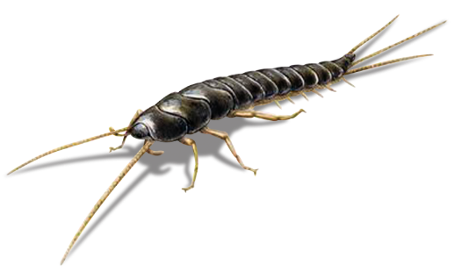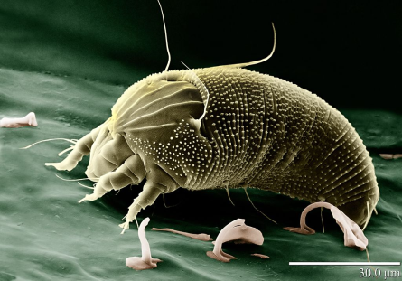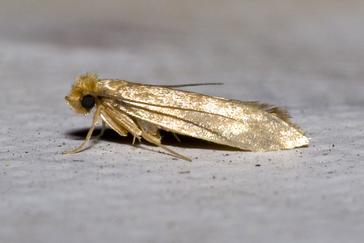

............................................... ......................................... .............................................

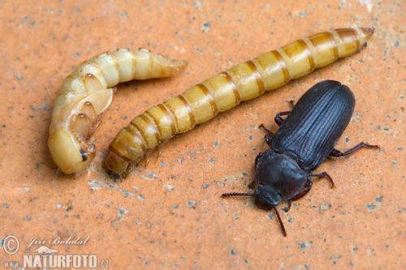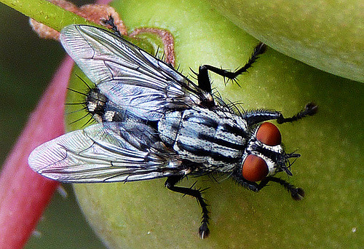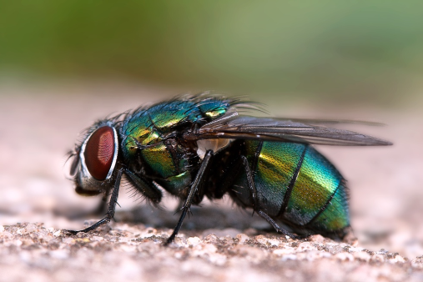

.............................................. ............................................. ................................................

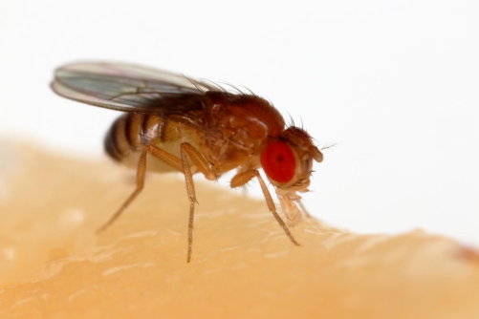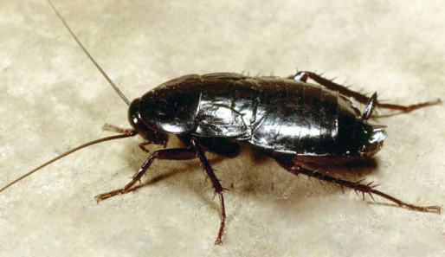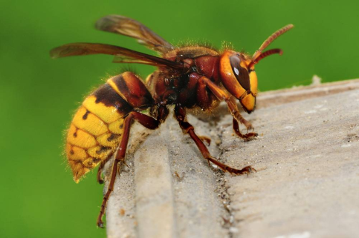

.............................................. ................................................ .............................................

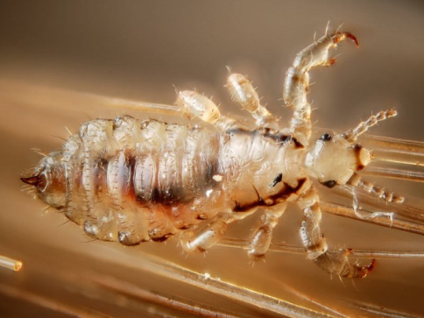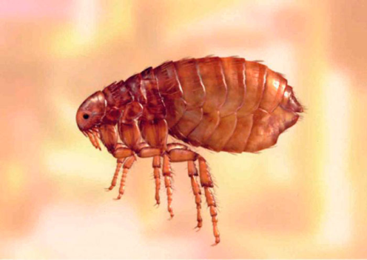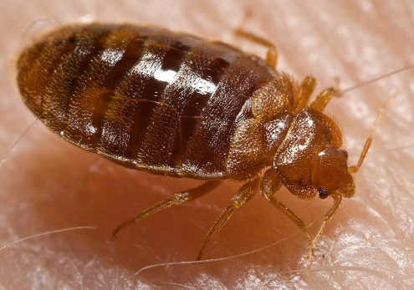

............................................ ............................................. ..............................................

VNITŘNÍ PARAZITÉ
Pracuj s učebnicí na straně 63. Doplň správně.

Vnitřní parazité žijí ………………………………………………………….. – hostitelů. Nejdelšími vnitřními parazity
ve střevech obratlovců jsou …………………………….. . Ve žlučovodech hovězího dobytka, ovcí a lesní zvěře
parazitují……………………………………… . Z neomyté zeleniny a ovoce se může mezi dětmi přenášet
…………………….…………………………… . Drobnými červíky jsou ………………………………………. .
Parazitem nebezpečným pro člověka je …………………………………………….. .

